Sociale media en Orthodoxie
Culturele, intellectuele en kerkelijke vrijheid op website
Transfiguratie-broederschap

Rusland
Rusland is een groot land met vele mogelijkheden, maar ook met grote problemen. Er is heel wat aan de hand, allereerst politiek, maar ook kerkelijk. De meerderheid van de burgers van Rusland noemt zich orthodox. De Russisch-orthodoxe Kerk aldaar is al jaren onderhevig aan ingrijpende veranderingen. Haar patriarchaat van Moskou met name sinds de neergang en tenslotte val van het communisme volop in beweging. Toen de kerk vrij werd, ging er in de Orthodoxie van Rusland een heleboel veranderen. Op gebied van oecumene, verhouding Kerk-Staat, liturgie, sociale verantwoordelijkheid. Niet alle verandering zal door iedereen per se als verbetering zijn gewaardeerd, maar de dynamiek zit er goed in.

Transfiguratie-broederschap
Op initiatief van een Russisch-orthodoxe priester, vader Georgij Kotsjetkov, is in Rusland een beweging van kleine orthodoxe broederschappen ontstaan die zich toelegt op de verdieping van het religieuze leven en de dialoog. Dat is het ‘Vriendschapsverband van kleine Orthodoxe broederschappen toegewijd aan het feest van de Transfiguratie’, hier kort samengevat onder de naam ‘Transfiguratie-broederschap’. Hoofdvestiging: Moskou.
Het begin ligt al rond 1965. In de regio Moskou zet vader Georgij Kotsjetkov, geholpen door veel vrijwilligers catecheseprojecten op, die meestal dienen als voorbereiding op de doop. Vanaf 1985 kan dit legaal en in het openbaar gebeuren. Meer dan 10.000 mensen nemen in de loop der jaren daaraan deel! Ze vormen ook buiten Moskou kleine informele groepen. Centraal staat steeds: voorlichting over het geloof, deelname aan de liturgie en sociaal werk. Dat was het prille begin.
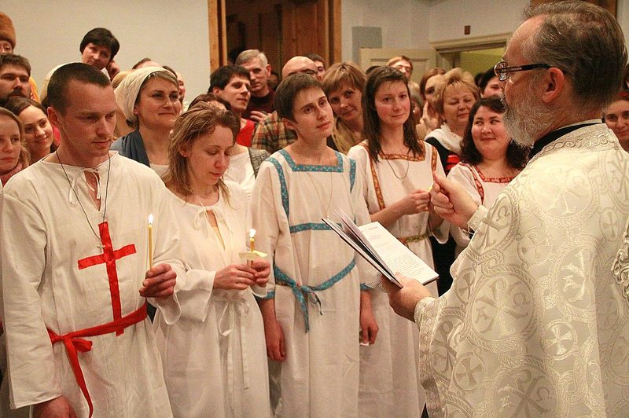
Dopelingen, Russisch-orthodoxe Transfiguratie-broederschap. Links vader Georgij.
Na enkele moeilijkheden met de kerkelijke overheid in de jaren ‘90 bestaan de vriendengroepen nog steeds en gaan ze door met hun activiteiten. Ze werken een beetje zoals in het westen Taizé-groepen optreden in hun plaatselijke kerkgemeenschap. De plaatselijke groepen zijn autonoom, maar hebben wel een landelijk overleg.
Z.o.z. →
Doelstellingen
De uitgangspunten van het vriendschapsverband zijn: betrokkenheid op de kerk, persoonlijke (informele) en niet-hiërarchisch benadering, verantwoordelijkheid, dienstbaarheid en inzet voor voortdurende vernieuwing van het kerkelijke leven. Opvallend is het lekenkarakter van de beweging. Uit dit alles vloeit het volgende voort:
- Men werkt in grotere of kleinere plaatselijke groepen als vrienden samen.
- Men legt in woord, daad en levenwijze getuigenis af van ‘Gods Koninkrijk’.
- Men leeft eenvoudig en nederig naar Christus toe en probeert een kerkelijke eenheid tot stand te brengen.
- Men probeert te leven vanuit liturgische en ‘eucharistisch” vernieuwing.
- Men verzet zich vanuit de gedachte van de sobornostj (= ongeveer: conciliariteit) tegen klerikalisme, maar ook tegen fundamentalisme, nationalisme, modernisme en conformisme. Men verzet zich tevens tegen de politisering van het kerkelijke leven in Rusland.

Project - Sociale media en orthodoxie
Op politiek niveau functioneert het Rusland van Poetin bij wijze van spreken als een éénpartijstaat. Maar op cultureel, intellectueel en kerkelijk niveau is er wel vrijheid. Daarom is de situatie van nu toch beter dan tijdens de Sovjet-Unie. Deze vrijheid kun je ontdekken via het internet, met name ook op de website van de ‘Transfiguratie-broederschap’: www.psmb.ru. De Transfiguratie-broederschap maakt met deze mooie, interactieve website goed gebruik van de sociale media. De site biedt kerkelijk nieuws en veel materiaal ten behoeve van voorlichting en catechese voor volwassenen en kinderen. Opvallend is dat er discussie gevoerd wordt over enkele grote maatschappelijke en ethische onderwerpen. Aan een aantal activiteiten wordt ook door katholieken en protestanten deelgenomen. Vooralsnog is de site volledig in het Russisch, een Engelse versie is in voorbereiding. Dat is van belang om met vrienden over de hele wereld te kunnen communiceren. Deze site is in opbouw. De Katholieke Verenging voor Oecumene vraagt steun om de Engelse versie van de website te realiseren.

Uw steun
Hebt u als parochie, communiteit of privé persoon interesse om het ‘Project sociale media en orthodoxie’ van vader Georgij Kotsjekov te steunen (b.v. met een plaatselijke actie), neemt u dan voor verdere informatie contact op met : Katholieke Vereniging voor Oecumene, Biltstraat 121, 3572 AP Utrecht, E: secretariaat@oecumene.nl , I: www.oecumene.nl.

U kunt het project ook direct steunen via giro 1087628 t.n.v. Katholieke Vereniging voor Oecumene, Biltstraat 121, 3572 AP Utrecht o.v.v. Project sociale media en orthodoxie.

